6． 运行需求
6．1 用户界面
1、登录界面
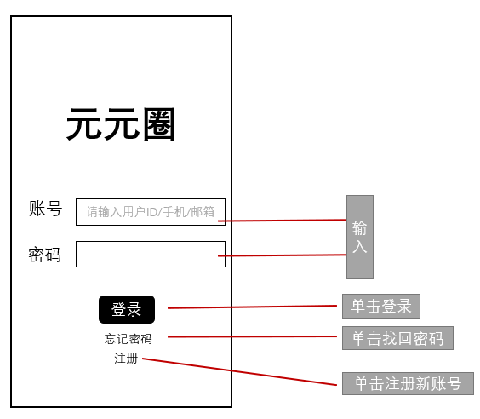
2、首页
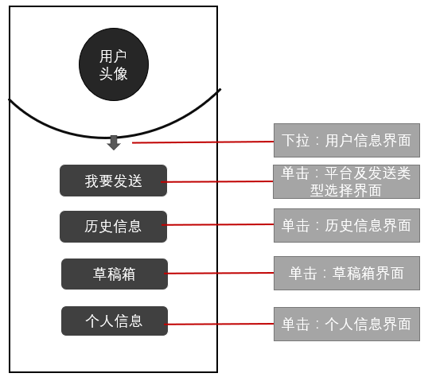
3、选择界面
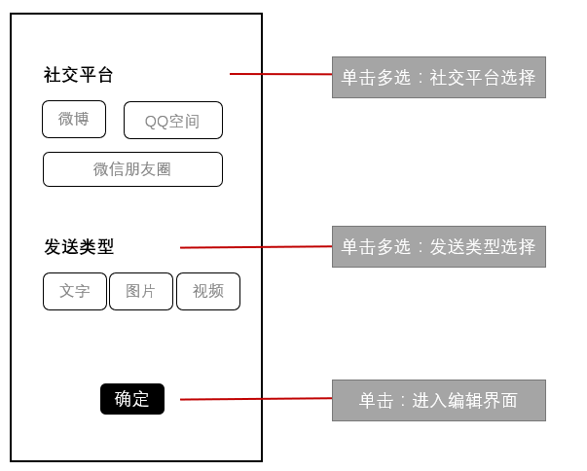
4、编辑界面
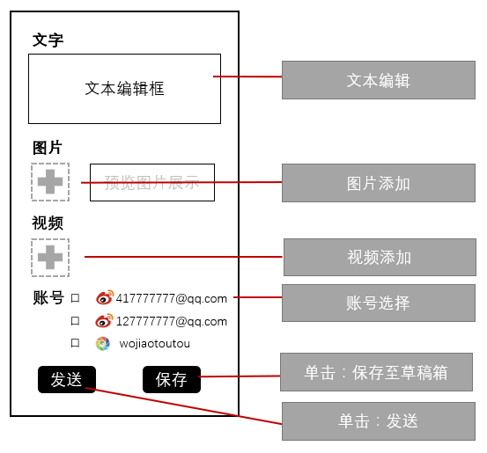
5、个人信息界面
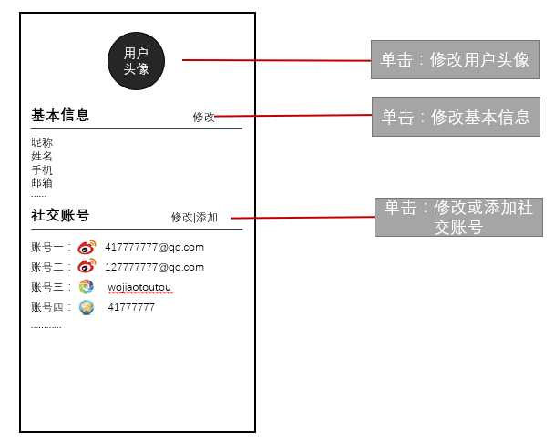
6、历史信息界面和草稿箱界面
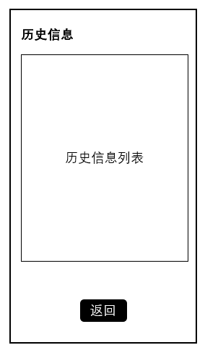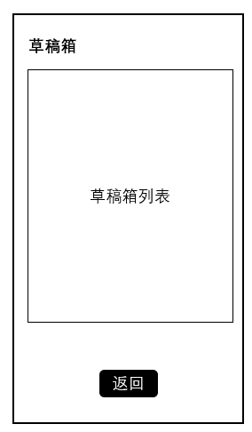
6．2 硬件接口
在输入方面，对于键盘、鼠标的输入，可用VISUAL C++的标准输入/输出，对输入进行处理。
6．3 软件接口
服务器程序可使用Java提供的对MySQL的接口，进行对数据库的所有访问。
服务器程序上可使用MySQL的对数据库的备分命令，以做到对数据的保存。
发送所编辑的内容到不同平台所使用的接口。
6．4 故障处理
6．4．1 出错信息
错误 | 输出信息的形式 | 含义 | 处理方法
未能连接服务器 | 登录失败/获取信息失败/连接失败 | 服务器不连通 | 检查防火墙、网络连接
用户名不可用 | 该账号不可用 | 账户已经被停用 | 联系工经联
数据库不可访问 | 无法访问数据库 | 数据库存在问题，当前不可用 | 检查、恢复数据库数据
业务不可用 | 您目前不能使用**功能 | 服务器端停止某些服务 | 联系工经联、检查是否有相关通知
6．4．1 补救措施
- 定期进行数据备份，保证备份即时更新
- 系统崩溃时重启系统，可继续工作
- 数据丢失，回复已备份的最新
7． 其它需求 [包括：可使用性、安全保密、可维护性、可移植性等]
7．1 易用性需求
本系统的用户多样，应保证系统界面的美观，操作简单、明确，使用流畅。
7．2 安全性需求
1、安全认证
对所有登陆系统的用户都要进行身份验证，即通过用户名和密码口令机制，以防止非法用户对系统的访问。
2、权限控制
系统应对用户的角色和权限级别应进行定义，不同级别的不同角色具有不同的操作权限及数据访问权限。系统应对用户权限进行合理分配，以免出现漏洞导致越权操作，产生安全问题。
3、日志安全
系统应能够实现基于用户身份的审计和日志，准确地记录所有用户对关键资源访问的详细情况，为不可抵赖性和基于用户的操作统计提供依据，并可实现完善的审计服务和管理。
4、数据安全
系统能够保护敏感信息，包括使用加密和权限控制技术保护保存在本地的信息，以及保护信息在网络传输过程中的安全。
5、数据备份与恢复
系统应提供完整和方便的数据备份策略，以保证数据损坏时及时恢复。能按照一定的周期对业务数据进行备份。在系统出现故障以后，能通过备份的数据恢复到系统故障前的数据。
6、网络安全
系统所在网络应具有网络防火墙、漏洞扫描、入侵检测、病毒防护等网络安全设备。
7．3 可靠性需求
1、运行时间要求
系统要保证能够在12小时*7天的时间内全天候运行，系统的可用时间百分比不低于 99%。
2、系统故障率
系统能够稳定地运行，平均故障间隔时间不小于两个月。出现故障后，系统的平均修复时间不超过5小时。
3、容错性及可恢复性
系统可以接受用户一定程度的错误操作和非法输入而不影响系统的正常运行，并且可以恢复由于错误操作造成的对数据的影响。
系统局部出现故障时，可以对系统局部进行隔离式的修复操作而不会影响整体的正常运行。
系统局部出现故障后，要求系统具有一定的自恢复能力，例如：对故障前的错误操作以及错误数据能够回滚。
7．4 可扩展性需求
系统使用标准的开放型架构、技术进行设计，充分考虑业务的发展，当一些业务发生变更或产生一些新业务时，对系统的影响尽可能小，对程序的改变只涉及到系统的相关部分，而不会对系统其他部分或整体造成影响。
7．5 可维护性需求
本系统程序容易修改，是可理解的、通用的、简单的。系统程序应该具备的特性有：代码风格一致；系统设计模块化；模块应该高独立性、高内聚，低耦合；模块的作用域应该控制在控制域之内；低复杂的模块接口。
7．6 可移植性需求
本系统采用可跨平台运行的开发语言Java进行开发，支持多平台下运行。安装简单，操作方便，可在不同的可适应的操作系统上运行。使用标准的通讯协议，统一系统的硬、软件接口设计规范。

